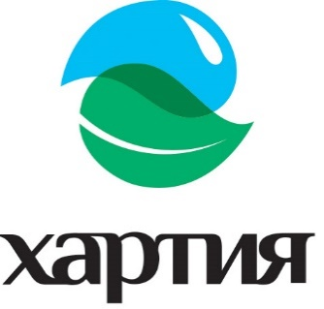
Общество с ограниченной ответственностью «Хартия»

127410, г. Москва, Алтуфьевское шоссе, 51,
Телефон: +7 (499) 750 2365, e-mail: info@hartiya.com,
ИНН/КПП: 7703770101/ 771501001, ОГРН: 1127746462250
ОКВЭД 38.1, ОКАТО 45280554000
р/с 40702810638000022541,
к/с 30101810400000000225
БИК 044525225 в ПАО СБЕРБАНК, Г. МОСКВА

Исх.№_б/№__ от _22.08.2019__
на №______________от________________

Генеральному директору ООО «1-ЭКО»
Н.В. Бабаян

Уважаемая Наталья Владимировна!

ООО «Хартия», выражает глубокую признательность и искреннюю благодарность всему коллективу ООО «1-ЭКО» за долгосрочное сотрудничество в сфере обращения с отходами, в том числе за оказание помощи, в части касающейся выполнения ООО «Хартия» обязательств по Государственным контрактам на оказание услуг по внедрению комплексной системы обращения с твердыми бытовыми отходами и крупногабаритным мусором, образующимися в многоквартирных домах, расположенных на территориях Северо-Восточного и Восточного административных округов города Москвы.
Выражаем уверенность в сохранении сложившихся дружественных отношений и надеемся на дальнейшее взаимовыгодное и плодотворное сотрудничество.

Генеральный директор
А.Н. Цокур

